Тестирование белым ящиком

Листинг 1 – Функция проверки промокода

func (c Code) Validate() error {
if len(c) != codeLen {
return ErrInvalidCodeFormat
}
for _, ch := range string(c) {
if !((ch >= 'a' && ch <= 'z') || (ch >= '0' && ch <= '9')) {
return ErrInvalidCodeFormat
}
}
return nil
}

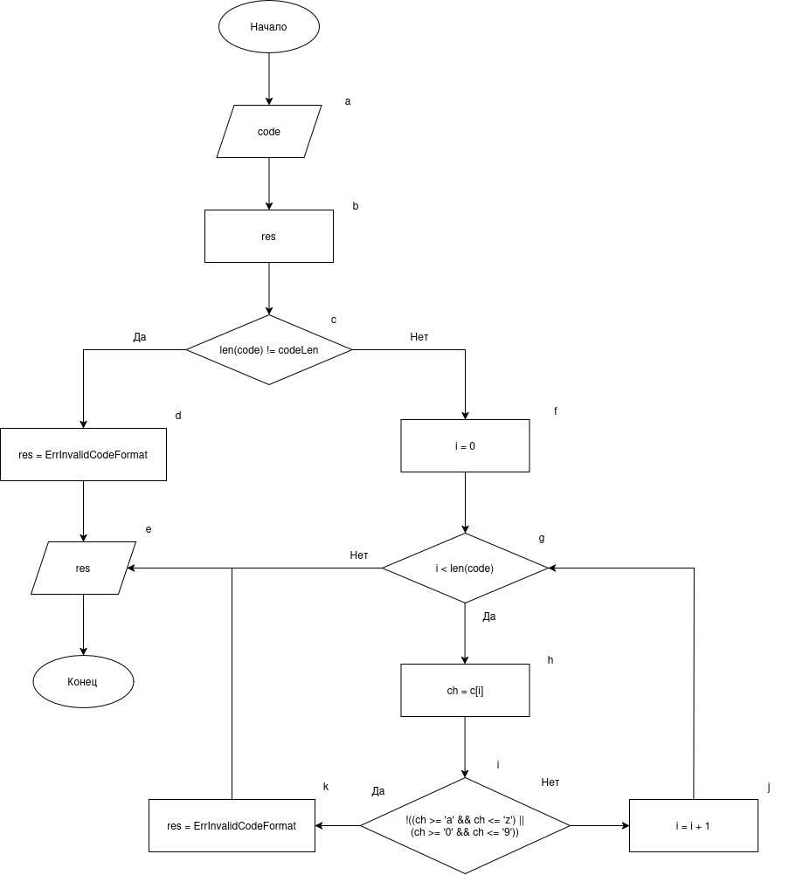

Часть 1. Покрытие операторов

№ | Операторы | Входные данные | Выходные данные
1 | d | abc123 | ErrInvalidCodeFormat
2 | k, j | abcde_1234 | ErrInvalidCodeFormat

Часть 2. Покрытие решений

№ | Решения | Входные данные | Выходные данные
1 | c - да | abc123 | ErrInvalidCodeFormat
2 | c – нет, g – да, нет, i - нет | abc1234567 | nil
3 | c – нет, g – да, i - да | /bc1234567 | ErrInvalidCodeFormat

Часть 3. Покрытие условий

№ | Условие | Входные данные | Выходные данные
1 | c - да | abc123 | ErrInvalidCodeFormat
2 | c – нет, g – да, нет, i1 – да, нет, i2 – да, i3 – да, i4 – да | abc1234567 | nil
3 | c – нет, g – да, нет, i1 – да, i2 – нет, i3 – да, i4 – нет | {bc1234567 | ErrInvalidCodeFormat
4 | c – нет, g – да, i1 – нет, i3 – нет | /bc1234567 | ErrInvalidCodeFormat

Часть 4. Покрытие решений и условий

№ | Условие | Входные данные | Выходные данные
1 | c - да | abc123 | ErrInvalidCodeFormat
2 | c – нет, g – да, нет, i1 – да, нет, i2 – да, i3 – да, i4 – да | abc1234567 | nil
3 | c – нет, g – да, нет, i1 – да, i2 – нет, i3 – да, i4 – нет | {bc1234567 | ErrInvalidCodeFormat
4 | c – нет, g – да, i1 – нет, i3 – нет | /bc1234567 | ErrInvalidCodeFormat

Часть 5. Комбинаторное покрытие условий

1. с = да
2. с = нет
3. g = да
4. g = нет
5. i1 = нет, i2 = да, i3 = нет, i4 = да
6. i1 = нет, i2 = да, i3 = да, i4 = да
7. i1 = нет, i2 = да, i3 = да, i4 = нет
8. i1 = да, i2 = да, i3 = да, i4 = нет
9. i1 = да, i2 = нет, i3 = да, i4 = нет

№ | Условие | Входные данные | Выходные данные
1 | c – да | abc123 | ErrInvalidCodeFormat
2 | c – нет, g – да, нет, i1 – да, нет, i2 – да, i3 – да, i4 – да | abc1234567 | nil
3 | c – нет, g – да, i1 – да, i2 – нет, i3 – не вычисляется, i4 – не вычисляется | {bc1234567 | ErrInvalidCodeFormat
4 | c – нет, g – да, i1 – нет, i2 – не вычисляется, i3 - нет, i4 – не вычисляется | /bc1234567 | ErrInvalidCodeFormat
5 | c – нет, g – да, i1 – нет, i2 – не вычисляется, i3 – да, i4 - нет | :bc1234567 | ErrInvalidCodeFormat

Часть 6. Управляющий граф программы

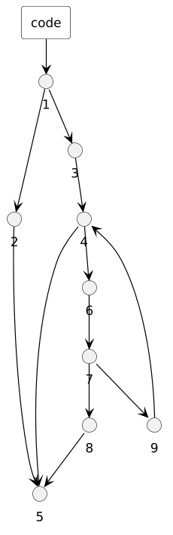

1 – проверка len(code) != codeLen
2 – res = ErrInvalidCodeFormat
3 – i = 0
4 – i < len(code)
5 – return res
6 – ch = code[i]
7 – проверка символа
8 – res = ErrInvalidCodeFormat
9 – i = i + 1

Метрики кода

Листинг 1 – Функция получения списка проектов

func (s *Service) GetProjects(ctx context.Context, req domain.GetProjectsReq) (domain.GetProjectsResp, error) {
err := domain.ValidateStatus(req.Status)
if err != nil {
return domain.GetProjectsResp{}, err
}

if req.Sort == "" {
req.Sort = domain.SortDefault
} else {
err = domain.ValidateSort(req.Sort)
if err != nil {
return domain.GetProjectsResp{}, err
}
}

if req.Category != nil {
err = domain.ValidateCategory(*req.Category)
if err != nil {
return domain.GetProjectsResp{}, err
}
}

if req.Limit <= 0 || req.Limit > 100 {
req.Limit = 20
}
if req.Offset < 0 {
req.Offset = 0
}

items, err := s.repo.GetProjects(ctx, req)
if err != nil {
return domain.GetProjectsResp{}, fmt.Errorf("repo: %w", err)
}

return domain.GetProjectsResp{Items: items}, nil
}

Часть 1. Метрики размера программы

Таблица 1 – Метрики размера программы
Метрика | Количество
Общее число строк кода | 39
Число строк-комментариев | 2

Процент комментариев равен (2/39)*100=5,128≈5,13.

Часть 2. Метрики холстеда

Таблица 1 – Словарь операторов
Операторы | Число вхождений
if | 8
else | 1
return | 5
:= | 2
= | 5
!= | 5
== | 1
> | 1
< | 2
|| | 1
* | 1
ValidateStatus | 1
ValidateSort | 1
ValidateCategory | 1
GetProjects | 1
Errorf | 1
n1 = 16 | N1 = 37

Таблица 2 – Словарь операндов
err | 12
nil | 6
domain.GetProjectsResp | 5
req.Sort | 3
req.Limit | 3
req.Category | 2
req.Offset | 2
items | 2
minOffset | 2
req.Status | 1
"" | 1
domain.SortDefault | 1
minPageLimit | 1
maxPageLimit | 1
defaultPageLimit | 1
ctx | 1
req | 1
"repo: %w" | 1
Items | 1
n2 = 19 | N2 = 47

Расчёт словаря программы производится по формуле:
$$n\text{=}n1\text{+}n2 \text{=}16\text{+}19 \text{=} 35,$$
где n1 – количество операторов в программе;
n2 – количество операндов программе.
Расчёт длины программы производится по формуле:
$N \text{=} N1\text{+} N2 \text{=} 37\text{+} 47 \text{=} 84$,
где N1 – число вхождений всех операторов в программе;
N2 – число вхождений всех операндов программе.
Расчёт объёма программы производится по формуле:
$V\text{=}N \text{*} \log_{2}n \text{=} 84 \text{*} \log_{2}35 \text{=} 430,86$,
где N – длина программы;
n – словарь программы.
Расчёт сложности программы производится по формуле:
$D \text{=} (n1\text{/}2) \text{*} (N2\text{/}n2) \text{=}(16 \text{/} 2) \text{*} (47\text{/} 19) \text{=} 19,79$,
где n1 – количество операторов в программе;
n2 – количество операндов программе;
N2 – число вхождений всех операндов программе.
Расчёт оценки интеллектуальных усилий производится по формуле:
$E\text{=}D\text{*}V \text{=}19,79 \text{*} 430,86 \text{=} 8526,49$,
где D – сложность программы;
V – объем программы.

Вывод: значение объема программы по Холстеду V = 430,86 находится в допустимом для функции диапазоне 20-1000, поэтому рассматриваемую функцию можно считать достаточно компактной и не перегруженной. Остальные рассчитанные показатели показывают, что функция содержит заметную внутреннюю логику и требует внимательного тестирования.

Часть 3. Цикломатическая сложность

Цикломатическая сложность функции GetProjects равна 10.

Вывод: функция GetProjects обладает приемлемой цикломатической сложностью, равной 10. Это значение указывает на наличие нескольких ветвлений и проверок условий, однако функция не выходит за пределы допустимого уровня сложности.

Часть 4. Метрика Чепина

Таблица 1 – Разбиение переменных по группам
№ | Название переменной | Группа
1 | ctx | P
2 | req.Status | P
3 | req.Sort | M
4 | req.Category | C
5 | req.Limit | M
6 | req.Offset | M
7 | err | C
8 | items | M

С учетом весовых коэффициентов расчётное выражение метрики Чепина имеет вид

Q = 1 * P + 2 * M + 3 * C + 0,5 * T.

Подставив получим:

Q = 1 * 2 + 2 * 4 + 3 * 2 + 0,5 * 0 = 16.

Вывод:

Часть 5. Объектная метрика

WMC класса Service (пакет service/project) = 49, вычислена как сумма цикломатических сложностей всех 15 методов.
Значение умеренно высокое. Основной вклад вносят GetProjects (CC=10) и BoostProject (CC=6) – методы с наибольшим количеством ветвлений и валидационной логики. Остальные методы просты (CC=2–3). Высокий WMC объясняется тем, что Service является единственной точкой бизнес-логики всего микросервиса и концентрирует в себе все операции.

Часть 6. Автоматизированный подсчет метрик

